**CVIČENÍ A SEMINÁŘ Z ČJ (19. 4. – 23. 4.)**

Milí deváťáci,

posílám plán na následující týden:

**1. TEST- příprava na přijímací zkoušky (na známky)**

**2. SPOLEČNÉ OPAKOVÁNÍ VĚTNÝCH ČLENŮ:**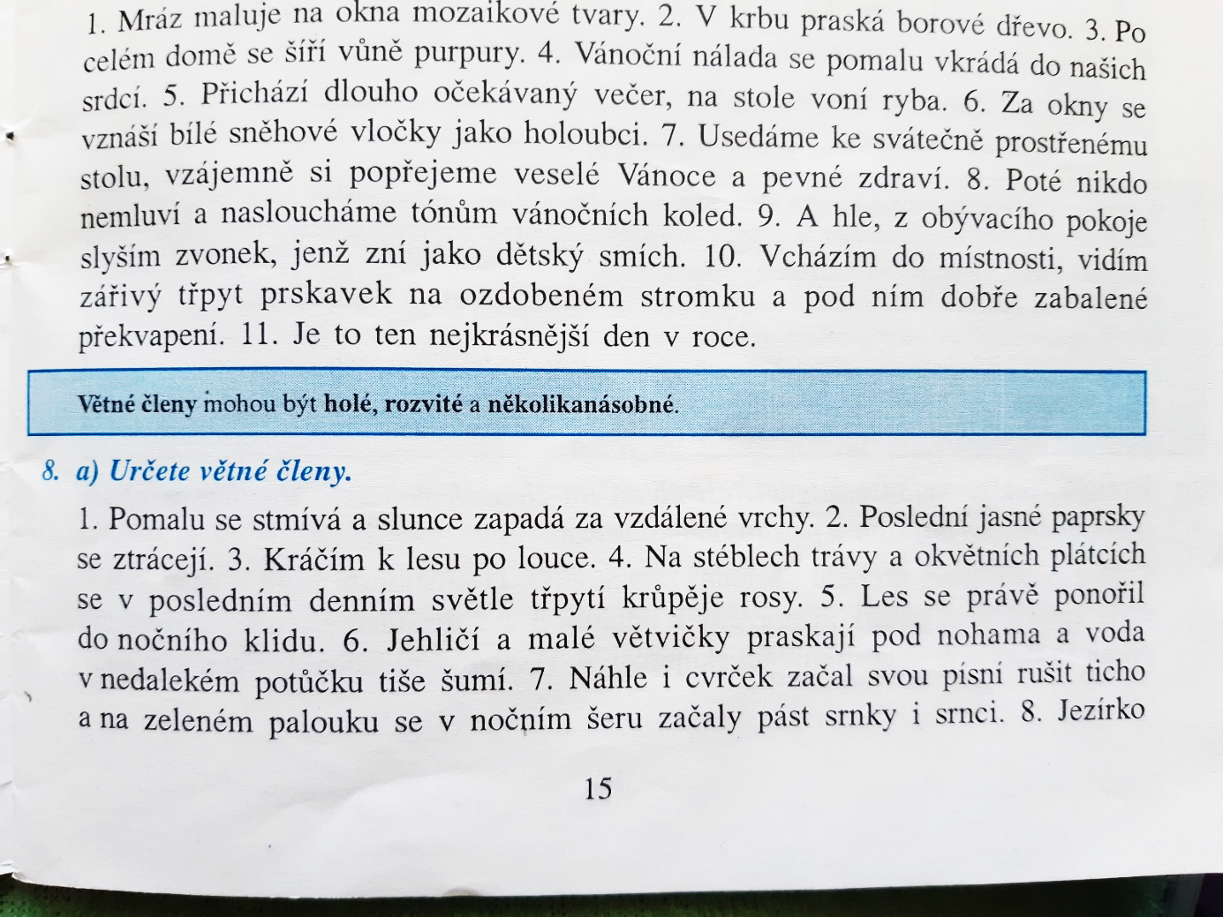

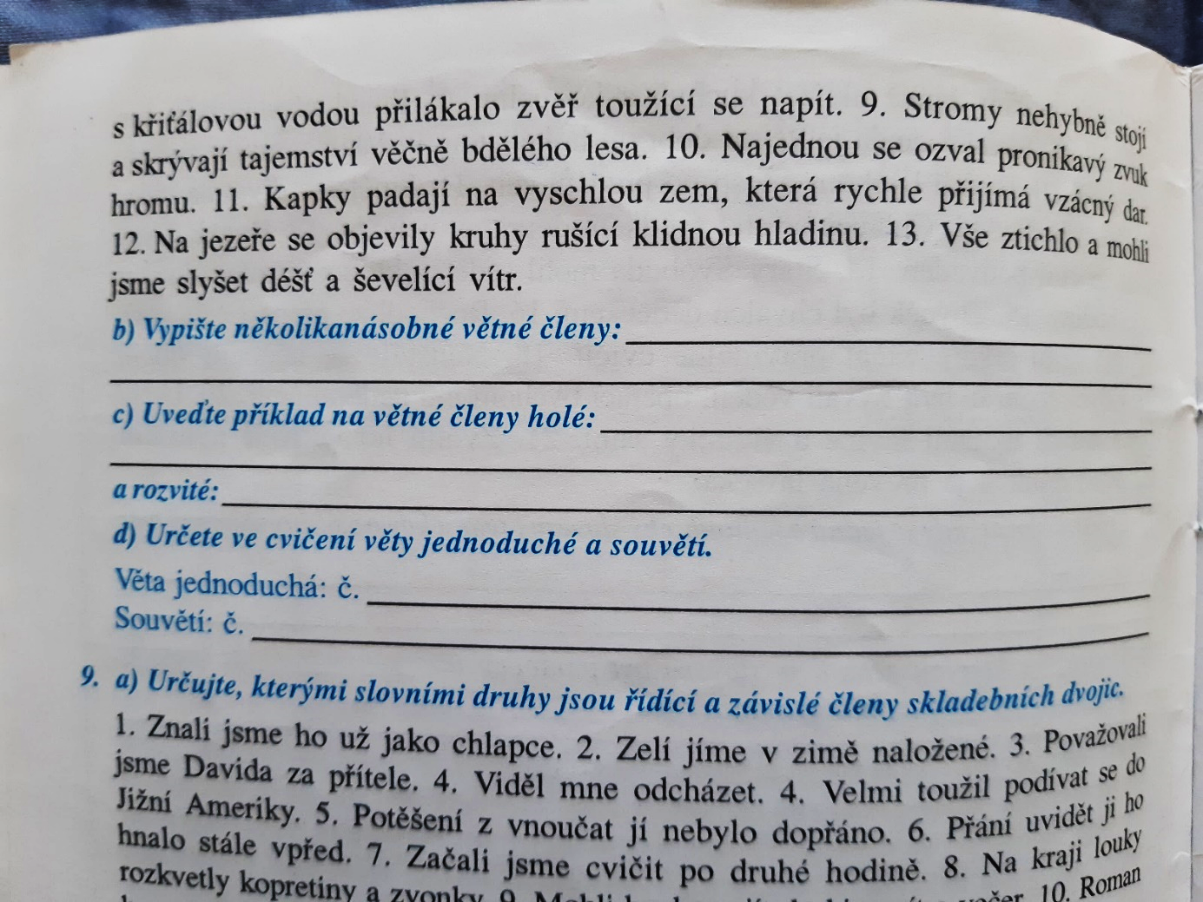

**3. VE ČTVRTEK 22. 4. VE 13:30- DIKTÁT** (TI Z VÁS, KTEŘÍ NEPSALI! + MOŽNOST OPRAVY ZNÁMKY)- **PLATÍ PRO CVIČENÍ I SEMINÁŘ!!!**

Děkuji za spolupráci a přeji hezké dny.

Veronika Balková.